Министерство здравоохранения Республики Беларусь

**Что нужно знать о чесотке**

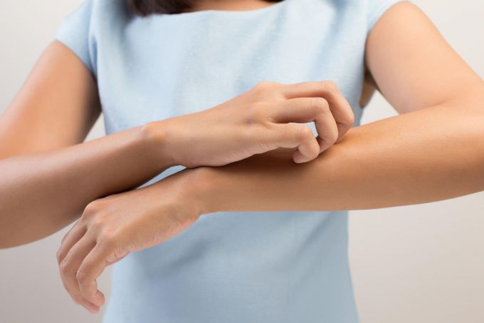**Чесотка** – заразное кожное заболевание, вызываемое особым видом клеща, который паразитирует на коже человека. Он имеет черепахообразную форму и виден только под микроскопом.

Заражение происходит при контакте с больным человеком или через предметы обихода, а также в бане, душевой при несоблюдении в них санитарного режима.

Клещ может попасть на любую часть тела, но чаще всего чесоточные ходы возникают на коже между пальцами, на внутренней стоне запястья, в подмышечной впадине, под грудью у женщин, вокруг пупка и на ягодицах. Больные испытывают сильный зуд, особенно ночью, когда самка клеща проделывает ходы. В результате расчесов открываются ворота для вторичной инфекции, появляются гнойничковые высыпания.

**Больному запрещается посещение общественных мест.**

В настоящее время встречаются стертые формы чесотки, при которых высыпания на теле и зуд незначительные.

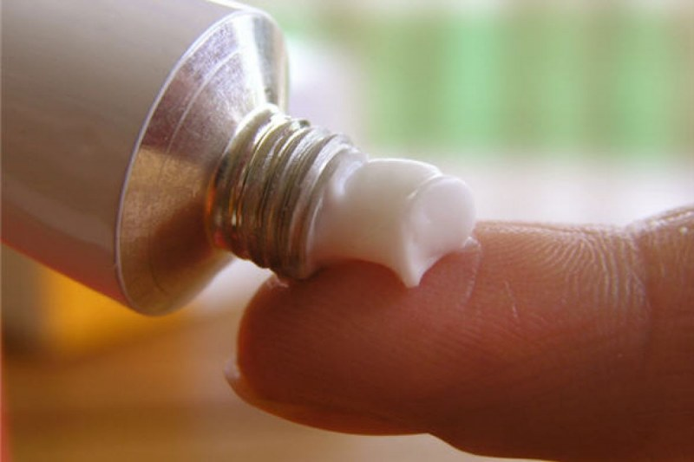**Лечение** чесотки даёт 100% выздоровление, особенно если она не запущена и нет осложнений. Распространенным средством для лечения являются сера и ее производные. Перед лечением больному целесообразно принять душ, сменить постельное белье. Смазывать мазью необходимо весь покров тела один раз в день. Лечение проводить 5 дней, на 7-ой день вымыться, сменить постельное и нательное белье. Членам семьи, родственникам, близким бывшим в контакте, обязательно провести профилактическое лечение мазью в течение 3-х дней.

**Профилактика чесотки.**

Чтобы не заболеть чесоткой важно соблюдать правила личной гигиены. После возвращения с улицы или поездки в общественном транспорте, общения с животными, перед едой и после посещения туалета мойте руки, это значительно снизит вероятность заболевания. Своевременно производите текущую уборку жилья (не реже 1 раза в неделю влажным способом), еженедельно меняйте постельное бельё и ежедневно нательное.

**Более подробную информацию можно получить по телефону:**

**33-17-88 (отдел эпидемиологии ГУ «Солигорский зональный ЦГиЭ»)**

**«Телефон доверия» - 165**

Отдел эпидемиологии

ГУ «Солигорский зональный центр гигиены и эпидемиологии»